**集成电路学院研究生申请学位成果提交要求**

**一、**研究生申请学位，须按照要求提交以下材料：

1、导师审核签字的科研成果清单（格式见附件2）；

2、成果证明材料（每个成果最好一页纸，按清单编号顺序排序并**右上角编号**，成果证明文件要求**严格按照**本文最后的评奖评优成果证明材料格式，共同1作还需附论文首页，圈出“equally to this work”等文字）；

**二、成果清单按如下示例格式填写：（注意每个成果后使用回车键）**

**1、论文：**

（1）期刊全名，SCI，1作，**学科卓越/1区**，IF3.28，201509录用，201603发表；

（2）期刊全名，SCI，共同1作（按照实际排序列出所有**一作**作者，例如：张三、李四、王五），**学科一流/1区**，IF3.29，201609录用，未发表；

（3）期刊全名/会议全名，**学科重要/EI**，1作，201401录用，201404发表；

（4）期刊全名，核心，1作，201212录用，201301发表；

（5）国内会议（会议名），1作，201211录用，201301发表；

（6）国际会议（会议名），1作，201211录用，201301发表；

**2、专利：**

（1）发明专利，2作/导师1作，201402申请，201601授权/尚未授权；

（2）实用新型专利，2作/导师1作，201402申请，201601授权/尚未授权；

**3、竞赛：**

（1）2019年中国研究生电子设计竞赛全国一等奖（按照实际排序列出所有获奖人，例如：张三、李四、王五……）;

**4、其他：**

（1）其他为学院和学科发展做出的突出贡献（需附详细材料说明），……；

（2）参与重大国家科研项目并作出突出贡献（需附详细材料说明），……

（3）1……

【注意】：

1、分区和影响因子需按照如下方式查找填写：示例中**学科卓越/1区**，1区为**中科院期刊分区表大类分区**（请在微信中科院分区查询小程序中查询）；学科卓越为网上办事大厅搜索“高质量科技期刊与学术会议目录”平台（仅教职工有权限，请导师或课题组秘书帮忙查询）点击立即办理搜索所得分区。如两个都有分区，必须都写上，不得只写一个；

2、共同1作需附论文首页，圈出“equally to this work”文字；

**3、**成果第一署名单位需为南京大学。

**三、成果证明材料格式**

**1、SCI文章**

（1）已发表文章要提供南大图书馆[ISIWebofKnowledge](http://apps.webofknowledge.com/UA_GeneralSearch_input.do?product=UA&search_mode=GeneralSearch&SID=4AAh3Obf8BHfiFomCG6&preferencesSaved=" \t "_blank" \o "ISI Web of Knowledge平台)（选择数据库为“WebofScienceTM核心合集”）检索截图，并按照示例格式圈出重要信息,**第一作者和通信作者单位都应是南京大学**；无法检索的，复印论文首页，其上写明为何不能检索理由，并请导师手写签署如下意见**“该论文已发表，将被SCI收录”**并签名；

（2）录用的文章必须是收到正式录用通知才能被认可（修改等均不认可），需提供论文首页和录用函，并请导师手写签署如下意见**“该论文已录用，将被SCI收录”**并签名。录用函中要圈出期刊名称、文章名称、**“accepted”**关键字；论文首页要圈出作者、单位等关键字；

（3）分区和影响因子截图按照文末示例格式。

**2、EI文章（只接受全文收录）**

（1）已发表文章提供南大图书馆[EI-EngineeringVillage2工程索引](http://www.engineeringvillage.com/controller/servlet/Controller?EISESSION=1_1843a75136af283aed54e8ses2&CID=quickSearch&database=1)检索截图，并按照示例格式圈出重要信息；无法检索的，复印论文首页，其上写明为何不能检索理由，并请导师手写签署如下意见**“该论文已发表，将被EI收录”**并签名；

（2）录用的文章必须是收到正式录用通知才能被认可，需提供论文首页和录用函，并请导师手写签署如下意见**“该论文已录用，将被EI收录”**并签名。录用函中要圈出期刊名称、文章名称、“已录用”关键字、录用函日期；论文首页要圈出作者、单位等关键字；

（3）分区截图按照文末示例格式。

**3、专利**

**（1）必须**提供中国专利查询系统检索截图，并按照示例格式圈出重要信息；

（2）无法检索的，复印带**有本人姓名和专利申请号**的专利申请单，其上写明为何不能检索理由，并请导师签名；

（3）授权专利提供专利授权证书复印件。

4、中文核心等其他成果提供论文（或录用函）首页或其他证明文件，圈出姓名、学校、日期等关键字，请导师签字。

附：专利、EI、SCI检索示例。**打印后红笔圈出关键字**，比较醒目，方便核查。

**专利：**

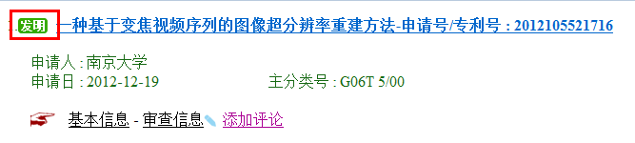

**必须要圈出发明或实用新型等关键字。**

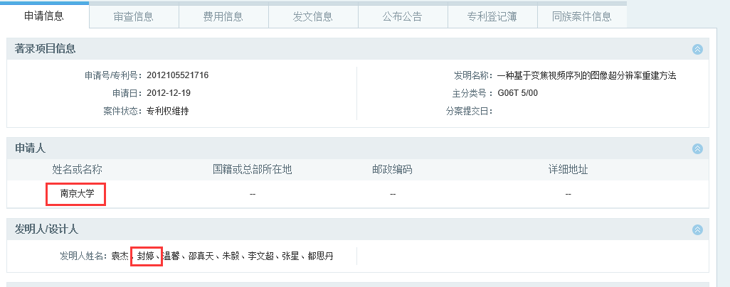

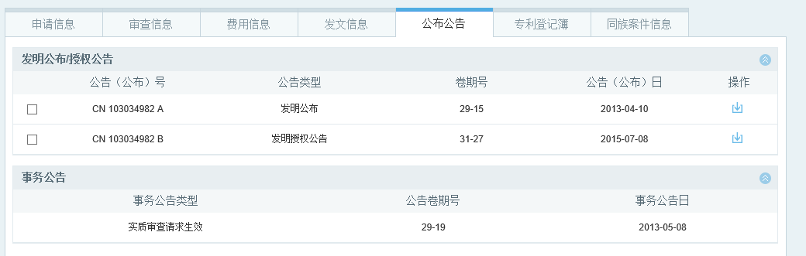

EI：

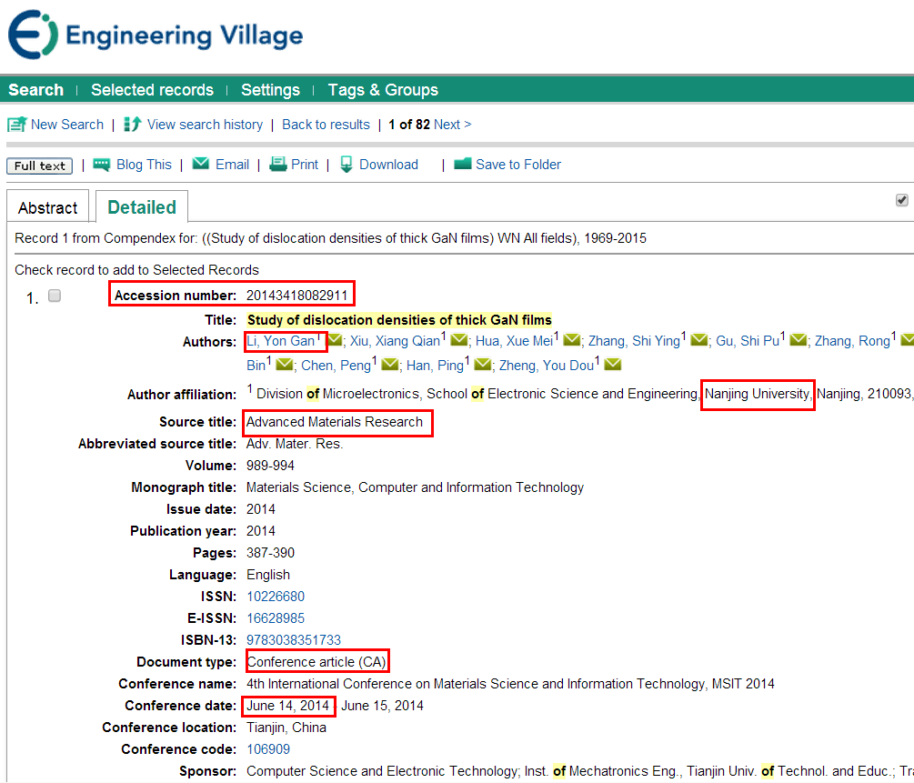

（若会议属于综合顶级/学科卓越/学科一流/学科重要分区，请补充截图（参照如下SCI分区截图））

SCI分区和影响因子截图按照如下格式：

**1、综合顶级/学科卓越/学科一流/学科重要分区截图**

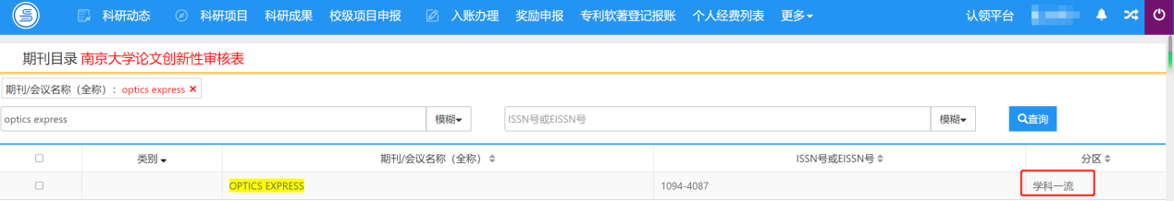

**2、中科院分区截图**

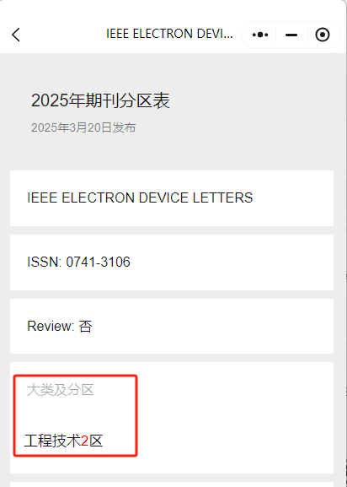

**3、SCI截图：**

